UCHWAŁA Nr X/114/2019
RADY MIEJSKIEJ W SOKOŁOWIE MAŁOPOLSKIM
z dnia 24 września 2019r.
w sprawie uchwalenia „Wieloletniego planu rozwoju i modernizacji urządzeń wodociągowych i urządzeń kanalizacyjnych będących w posiadaniu Zakładu Wodociągów i Kanalizacji w Sokołowie Małopolskim na terenie działania Gminy Sokołów Małopolski na lata 2020 -2022”
Na podstawie art. 18 ust. 2 pkt 15 ustawy z dnia 8 marca 1990 roku o samorządzie gminnym (t.j.: Dz. U. z 2019r. poz. 506 ) w zw. z art. 21 ust. 5 ustawy z dnia 7 czerwca 2001 roku o zbiorowym zaopatrzeniu w wodę i zbiorowym odprowadzaniu ścieków (t.j. Dz. U. z 2019r. poz. 1437 ze zmianami), Rada Miejska w Sokołowie Małopolskim uchwala, co następuje:
§ 1. Uchwala się „Wieloletni plan rozwoju i modernizacji urządzeń wodociągowych i urządzeń kanalizacyjnych będących w posiadaniu Gminy Sokołów Małopolski - Zakładu Wodociągów i Kanalizacji w Sokołowie Małopolskim, na terenie działania Gminy Sokołów Małopolski na lata 2020 - 2022”, stanowiący załącznik do niniejszej uchwały.
§ 2. Wykonanie uchwały powierza się Burmistrzowi Gminy i Miasta Sokołów Małopolski.
§ 4. Uchwała wchodzi w życie z dniem podjęcia.
Przewodniczący Rady Miejskiej

Henryk Kraska

Uzasadnienie
Zgodnie z art. 21 ust. 1 ustawy z dnia 7 czerwca 2001 roku o zbiorowym zaopatrzeniu w wodę i zbiorowym odprowadzaniu ścieków (t.j.: Dz. U. z 2019r. poz. 1437 ze zmianami) Gmina w porozumieniu z Zakładem Wodociągów i Kanalizacji w Sokołowie Małopolskim opracowała „Wieloletni plan rozwoju i modernizacji urządzeń wodociągowych i urządzeń kanalizacyjnych będących w posiadaniu Gminy Sokołów Małopolski - Zakładu Wodociągów i Kanalizacji w Sokołowie Małopolskim, na terenie działania Gminy Sokołów Małopolski na lata 2020 - 2022”, uwzględniający w swej treści potrzeby w zakresie rozwoju urządzeń wodociągowych i kanalizacyjnych oraz potrzeby Zakładu w zakresie modernizacji i remontów istniejących urządzeń wodociągowych i kanalizacyjnych na terenie gminy.
Przedłożony plan, zgodnie z wymogami zawartymi w art. 21 ust 2 wskazanej ustawy, określa:
- planowany zakres usług wodociągowo-kanalizacyjnych wykonywanych przez Zakład,
- przedsięwzięcia rozwojowo-modernizacyjne w poszczególnych latach wraz ze wskazaniem źródeł ich finansowania,
- nakłady inwestycyjne w poszczególnych latach,
- sposoby finansowania planowanych inwestycji
zatem spełnia wymogi nałożone wyżej cytowaną podstawą prawną.
W oparciu o art. 21 ust. 3 ustawy, Burmistrz Gminy i Miasta Sokołów Małopolski potwierdza zgodność planu z kierunkami rozwoju Gminy i Miasta określonymi w studium uwarunkowań i kierunków zagospodarowania przestrzennego gminy, z ustaleniami miejscowych planów zagospodarowania przestrzennego oraz ustaleniami zezwolenia wydanego Zakładowi na prowadzenie zbiorowego zaopatrzenia w wodę i zbiorowego odprowadzania ścieków..
Załącznik do uchwały nr X/114/2019 Rady Miejskiej w Sokołowie Małopolskim
z dnia 24 września 2019 r.
„Wieloletniego planu rozwoju i modernizacji urządzeń wodociągowych i urządzeń kanalizacyjnych będących w posiadaniu Zakładu Wodociągów i Kanalizacji w Sokołowie Małopolskim na terenie działania Gminy Sokołów Małopolski na lata 2020 -2022

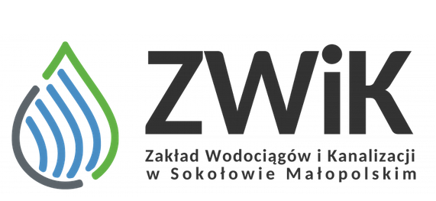

Sokołów Małopolski, wrzesień 2019 r.

Zawartość opracowania:

1. Wstęp
2. Podstawa prawna
3. Przedmiot planu
4. Obecny zakres usług wodociągowo-kanalizacyjnych
5. Przedsięwzięcia rozwojowo - modernizacyjne w latach 2020 - 2022
6. Przedsięwzięcia racjonalizujące zużycie wody oraz wprowadzanie ścieków
7. Prognoza taryfowa na lata 2020 - 2022
8. Przewidywane efekty planu

Zestawienie tabelaryczne planowanych inwestycji:
Tabela: Wieloletniego planu rozwoju i modernizacji urządzeń wodociągowych i urządzeń kanalizacyjnych będących w posiadaniu Zakładu Wodociągów i Kanalizacji w Sokołowie Małopolskim na terenie działania Gminy Sokołów Małopolski na lata 2020 -2022

1. Wstęp

Niniejszy plan będzie stanowić załącznik do taryf dla zbiorowego zaopatrzenia w wodę i zbiorowego odprowadzania ścieków dla Gminy Sokołów Małopolski na okres 3 lat od roku 2020 do 2022.

2. Podstawa prawna
Obowiązek sporządzenia wieloletniego planu rozwoju i modernizacji urządzeń wodociągowych i urządzeń kanalizacyjnych wynika z przepisu art. 21 ustawy z dnia 7 czerwca 2001 r. o zbiorowym zaopatrzeniu w wodę i zbiorowym odprowadzaniu ścieków (t.j. Dz.U. 2019 poz. 1437).
Zgodnie z ww. ustawą plan ten określa:
1) planowany zakres usług wodociągowo-kanalizacyjnych,
2) przedsięwzięcia rozwojowo-modernizacyjne w poszczególnych latach,
3) przedsięwzięcia racjonalizujące zużycie wody oraz wprowadzanie ścieków,
4) nakłady inwestycyjne w poszczególnych latach,
5) sposoby finansowania planowanych inwestycji.

Gmina Sokołów Młp. jest przedsiębiorstwem wodociągowo-kanalizacyjnym w rozumieniu art. 2 pkt 4 ustawy o zbiorowym zaopatrzeniu w wodę i zbiorowym odprowadzaniu ścieków.
Zadania w zakresie działalności bieżącej realizuje przy pomocy Zakładu Wodociągów i Kanalizacji w Sokołowie Małopolskim.

Niniejszy plan modernizacji i rozwoju urządzeń wodociągowych i kanalizacyjnych jest zgodny z kierunkami rozwoju Gminy Sokołów Małopolski określonymi w studiach uwarunkowań i kierunków zagospodarowania przestrzennego oraz ustaleniami miejscowych planów zagospodarowania przestrzennego gminy oraz ustaleniami.

Dokument ten jest konieczny do planowania wydatków modernizacyjno-inwestycyjnych i uwzględnieniu ich przy ustalaniu niezbędnych przychodów, o których mowa w art. 20 ust. 2 i 4 ustawy. Wartość niezbędnych przychodów stanowi podstawę do kalkulacji taryf.
Celem planu jest osiągnięcie standardów wyznaczonych przez stosowne dyrektywy UE oraz spełnienie krajowych wymogów (polskie ustawy i rozporządzenia w zakresie gospodarki wodno-ściekowej skonstruowano także pod kątem spełnienia wymogów UE). Jego realizacja pozwoli na podniesienie jakości usług w zakresie zbiorowego zaopatrzenia w wodę i zbiorowego odprowadzania ścieków, optymalizację kosztów, stworzenie lepszych warunków rozwoju gminy oraz poprawę jakości środowiska gminy.

Na terenie Gminy Sokołów Małopolski wyznaczono aglomerację Sokołów Małopolski, zgodnie z uchwałą nr XII/217/15 Sejmiku Województwa Podkarpackiego z dnia 31 sierpnia 2015 r. w sprawie zmiany obszaru aglomeracji.
Równoważna liczba mieszkańców aglomeracji wynosi 14 812.

3. Przedmiot planu
Plan ten obejmuje zadania w zakresie budowy, rozbudowy i modernizacji:
• urządzeń wodociągowych,
• urządzeń kanalizacyjnych.
Realizacja wyżej wymienionych zadań pozwoli Gminie na realizację strategicznych celów jakimi są:
• uzdatnianie i dostarczanie wody surowej do jakości zgodnej z wymogami,
• ciągła dostawa dla wszystkich mieszkańców miasta i gminy wody pitnej o jakości zgodnej z wymogami oraz o odpowiednim ciśnieniu,
• odbiór ścieków od mieszkańców miasta i gminy,
• oczyszczanie wszystkich odebranych ścieków w celu uzyskania pełnego efektu ekologicznego tzn. tak, aby zapewnić ochronę wód powierzchniowych oraz podziemnych,
• zaplanowanie sposobu zagospodarowania osadów pochodzących z oczyszczalni ścieków zgodnie z wymogami ustawy o ochronie środowiska,
• rozszerzenie usług na wskazane przez Gminę obszary, co przyczyni się do rozwoju budownictwa mieszkaniowego i obszarów przemysłowych w Gminie.

4. Obecny zakres usług wodociągowo - kanalizacyjnych
Gmina prowadzi działalność w zakresie zbiorowego zaopatrzenia w wodę i zbiorowego odprowadzania ścieków na terenie gminy Sokołów Małopolski, polegającą na ujmowaniu, uzdatnianiu i dostarczaniu wody oraz odprowadzaniu i oczyszczaniu ścieków w oczyszczalni w Sokołowie Małopolskim.

5. Przedsięwzięcia rozwojowo - modernizacyjne w latach 2020 - 2022
- Przebudowa betonowego kolektora kanalizacji sanitarnej w Sokołowie Młp. od ulicy Cieplińskiego do ulicy Lubelskiej (0,5km), od ulicy Lubelskiej do DW 875 (2km).

Celem zadania jest modernizacja odcinka betonowego kolektora ściekowego będącego w bardzo złym stanie technicznym. Zadanie dotyczy aglomeracji Sokołów Małopolski.

Wartość zadania: 3 750 000 zł

- Instalacje fotowoltaiczne dla gminnej gospodarki wod-kan.

Wspieranie wytwarzania energii pochodzącej ze źródeł odnawialnych, po realizacji projektu nastąpi redukcja emisji gazów cieplarnianych, optymalizacja kosztów poboru dostaw wody i oczyszczania ścieków. Zadanie dotyczy aglomeracji Sokołów Małopolski.

Wartość zadania: 1 000 000 zł

- Certyfikacja osadów ściekowych
Certyfikowany osad ściekowy będzie stosowany jako ulepszacz ziemi, a nie jako odpad. Zadanie dotyczy aglomeracji Sokołów Małopolski.

Wartość zadania: 30 000 zł

- Budowa kanalizacji sanitarnej w rejonie „Kuduki” w miejscowości Wólka Niedźwiedzka ( ok. 2 km).

Budowa sieci jest niezbędna do podłączenia istniejących ok. 40 gospodarstw położonych poza aglomeracją w miejscowości Wólka Niedźwiedzka. Zadanie nie dotyczy aglomeracji Sokołów Małopolski.

Wartość zadania: 440 000 zł.

- Budowa kanalizacji sanitarnej w miejscowości Wólka Sokołowska przy zalewie Niedźwiadek (ok. 0,5 km).
Budowa sieci jest niezbędna do podłączenia nowych kilku gospodarstw i uzbrojenia części osiedla mieszkaniowego utworzonego zgodnie z MPZP (UCHWAŁA NR XXXVI/358/2013 Rady Miejskiej w Sokołowie Małopolskim. Zadanie dotyczy aglomeracji Sokołów Małopolski.

Wartość zadania: 120 000 zł.

- Budowa elementów regulacji ciśnienia w systemach wodociągowych.

Celem zadania jest zmodernizowanie pompowni wody w Trzebusce w celu zwiększenia jej przepustowości, oraz budowa nowej pompowni w Nienadówce w pobliżu kościoła dla nowych wyżej położonych domów. Zadanie dotyczy aglomeracji Sokołów Małopolski.

Wartość zadania: 80 000 zł.

- Remont obiektów SUW Wólka Niedźwiedzka i urządzeń trzech ujęć wody.

Budynki i obiekty SUW Wólka Niedźwiedzka i ujęcia wody powstały w latach 90 i wymagają odnowienia celem uzyskania niezawodności. Zadanie dotyczy aglomeracji Sokołów Małopolski.

Wartość zadania: 200 000 zł.

- Budowa dodatkowych 2 zbiorników wyrównawczych przy SUW Turza.

Możliwość dostaw wody do sąsiednich gmin wymaga zwiększenia zapasu wody. Dodatkowe zbiorniki umożliwią optymalizację eksploatacji ujęć wody i zwiększą elastyczność możliwości dostaw wody do sieci wodociągowej. Zadanie dotyczy aglomeracji Sokołów Małopolski.

Wartość zadania 500 000 zł.

- Przebudowa sieci wodociągowej Kąty Trzebuskie – Nienadówka, Trzeboś.

Sieć wodociągowa zasilająca Trzeboś i Nienadówkę, oraz dużego odbiorcę „Styrobud” wymaga rozdzielenia i przebudowy, zadanie ma na celu zmniejszenie liczby awarii. Zadanie dotyczy aglomeracji Sokołów Małopolski.

Wartość zadania: 280 000 zł

- Wymiana stalowego odcinka sieci wodociągowej w Sokołowie Młp. od terenu Spółdzielni Mieszkaniowej przy ul. Pileckich do ulicy Partyzantów.

Gmina systematycznie wymienia stary stalowy awaryjny odcinek sieci. Wykonanie tego zadania pozwoli na ograniczenie liczby awarii i przerw w dostawie wody dla dużej części odbiorców. Zadanie dotyczy aglomeracji Sokołów Małopolski.

Wartość zadania: 200 000 zł

- Budowa przyłącza wodociągowego oraz kanalizacji do i z projektowanego budynku zaplecza socjalnego przy stadionie w m. Wólka Niedźwiedzka

Wykonanie przyłącza jest niezbędne do wykonania planowanej inwestycji gminnej – budowy zaplecza sportowego przy stadionie w Wólce Niedźwiedzkiej. Zadanie dotyczy aglomeracji Sokołów Małopolski.

Wartość zadania: 30 000,00 zł

- Budowa kanalizacji sanitarnej w miejscowości Trzebuska za zajazdem Stokrotka

Budowa sieci jest niezbędna do podłączenia kilku gospodarstw położonych bezpośrednio przy dawnej drodze krajowej nr 19. Zadanie nie dotyczy aglomeracji Sokołów Małopolski.

Wartość zadania: 140 000,00 zł

- Budowa kanalizacji sanitarnej w miejscowości Nienadówka za zajazdem Sokół.

Budowa sieci jest niezbędna do podłączenia kilku gospodarstw położonych bezpośrednio przy dawnej drodze krajowej nr 19 W Nienadówce, na wzniesieniu przed kościołem od strony północnej. Dzięki realizacji zadania zwiększy się również dostępność nowych terenów inwestycyjnych. Zadanie nie dotyczy aglomeracji Sokołów Małopolski

Wartość zadania: 170 000,00 zł

- Budowa kanalizacji sanitarnej i sieci wodociągowej celem uzbrojenia terenów zabudowy plombowej z terenu całej gminy.

Z czasem mieszkańcy zagospodarowują wolne tereny pomiędzy istniejącą zabudową i zachodzi konieczność uzbrajania terenów. Zadanie dotyczy zarówno aglomeracji Sokołów Małopolski jak i terenów poza aglomeracją.
Wartość zadania: 80 000,00 zł.

- Budowa oddzielnego odcinka sieci wodociągowej od Sokołowa Młp. do terenów położonych najwyżej w miejscowości Nienadówka.

Z uwagi na uchwalany miejscowy plan osiedla w Nienadówce w rejonie stacji redukcyjnej gazu przy drodze S19, oraz zainteresowanie zagospodarowaniem pobliskich terenów położonych na wzniesieniu, oraz terenów w Nienadówce na wzniesieniu przy kościele od strony północnej niezbędne jest podjęcie działań w celu zabezpieczenia podania wody sieciowej o właściwym ciśnieniu do najwyżej położonych terenów. Zadanie dotyczy aglomeracji Sokołów Małopolski.

Wartość zadania: 600 000,00 zł.

16) Wdrożenie systemu zdalnego odczytu wodomierzy z wymianą wodomierzy – docelowo na całą gminę .

Inwestycja dotyczyłaby ok. 4000 odbiorców i ma na celu automatyzację odczytu i wystawiania rachunków za wodę, szybsze ustalanie miejsc awarii sieci, zdalny odczyt – zmniejszenie nakładów administracyjnych, zmniejszenie strat wody.
Wartość całego zadania: 1 000 000,00 zł.
Planuje się systematyczne wdrażanie etapowe, w pierwszej kolejności najwięksi odbiorcy, poszczególne części gminy a w przypadku pozyskania dodatkowego finansowania – zrealizowanie całego zadania kompleksowo. Zadanie dotyczy w głównej mierze – w ok 90%- aglomeracji Sokołów Małopolski, oraz w ok. 10 % terenów spoza aglomeracji.

6. Przedsięwzięcia racjonalizujące zużycie wody oraz wprowadzanie ścieków.

Podmioty mające wpływ na racjonalne zużycie wody i odprowadzanie ścieków można podzielić na dwie grupy:
• odbiorców usług,
• dostawców usług.
Gmina na przełomie 4 lat planuje opomiarować głównych odbiorców usług wodociągowych i odbioru ścieków precyzyjnymi urządzeniami pomiarowymi, za pomocą których będą mogli oni łatwiej monitorować własne zużycie wody, co zmotywuje ich do oszczędnego zużycia wody.
Ze strony dostawcy usług - Gmina planuje kontynuować swoją politykę w zakresie rozwoju monitoringu procesów dostarczania wody i odprowadzania ścieków, celem poprawy jakości i bezpieczeństwa swoich usług, zminimalizowania strat w sieci oraz zmniejszenia awaryjności urządzeń wodociągowych i urządzeń kanalizacyjnych. Gmina sukcesywnie na bieżąco rozbudowuje system opomiarowania i monitoringu o kolejne punkty na sieci oraz monitoring przepompowni.
W Planie wieloletnim zostały ujęte do wymiany sieci wodociągowe w Sokołowie i w Trzebosi wykazujące się największą awaryjnością. Szczegółowy zakres wymian sieci będzie określany każdorazowo w rocznym planie budżetowym. Wymiana tych rurociągów przyczyni się do ograniczenia strat w sieci oraz zminimalizowaniu przerw w dostawie wody.

7. Prognoza taryfowa na lata 2020 – 2022.

Ponoszenie przez nakładów na rozbudowę systemu kanalizacji i wodociągów z uwzględnieniem inwestycji dofinansowanych ze środków UE i krajowych źródeł pomocowych, zgodnie z obowiązującą na terenie Unii Europejskiej zasadą „zanieczyszczający płaci” ma wpływ na wysokość taryf za zbiorowe zaopatrzenie w wodę i zbiorowe odprowadzanie ścieków.
Na wzrost opłat za ścieki wpłynęła realizacja w latach 2018-2020 projektu współfinansowanego ze środków Unii Europejskiej w ramach projektu pn.: „ Modernizacja oczyszczalni ścieków i Stacji Uzdatniania Wody w Aglomeracji Sokołów Małopolski”. Zakres Projektu to min. : przebudowa oczyszczalni ścieków, przebudowa SUW i ujęć wody, rozdzielenie kanalizacji ogólnospławnej w Górnie oraz inne drobne zadania). 85% wydatków kwalifikowanych projektu finansowane jest ze środków Unii Europejskiej uzyskanych z Programu Operacyjnego Infrastruktura i Środowisko 2014-2020, Działanie 2.3 „Gospodarka wodno-ściekowa w aglomeracjach”.
Projektu tego nie uwzględnia się w niniejszym wykazie inwestycyjnym, gdyż koniec jego realizacji przypada na marzec 2020 r.
Zaplanowane natomiast w tabeli działania nie powinny w sposób istotny wpłynąć na ceny usług.
Zgodnie z prognozą przedłożoną do wniosku o dofinansowanie Projektu, opłaty za wodę i ścieki będą się kształtować następująco:
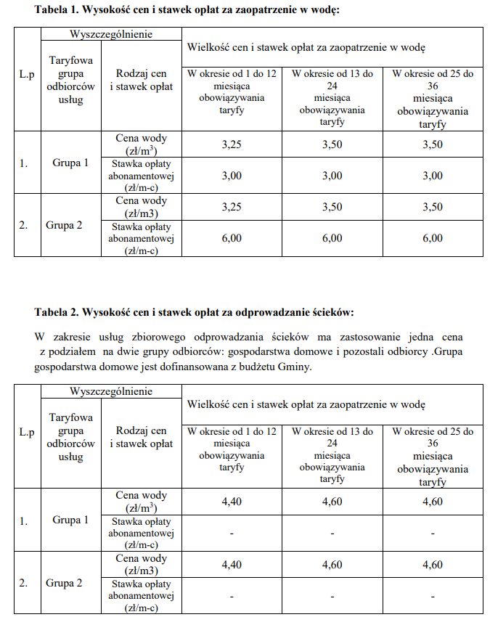
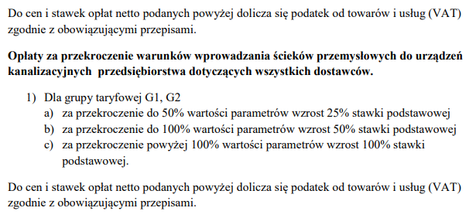

Zaplanowane przez Gminę działania w kierunku stopniowego ograniczania strat wody na terenie całej gminy oraz obniżania energochłonności obiektów i procesów dostarczania wody i odprowadzania ścieków pozwolą na zahamowanie bądź ograniczenie tempa wzrostu cen za usługi.

8. Przewidywane efekty planu
W wyniku działań inwestycyjno-modernizacyjnych Gmina zamierza osiągnąć następujące efekty:
- poprawienie efektywności zagospodarowania osadów ściekowych,
- utrzymanie jakości wody uzdatnionej na dotychczasowym dobrym poziomie,
- zmniejszenie strat wody,
- optymalizacja kosztów produkcji wody,
- optymalizacja dystrybucji wody,
- wyeliminowanie z użytkowania sieci wyeksploatowanych,
- zwiększenie dostępności usług, a co za tym idzie - rozwój budownictwa mieszkaniowego,

Zestawienie tabelaryczne planowanych inwestycji:

Tabela: Wieloletniego planu rozwoju i modernizacji urządzeń wodociągowych i urządzeń kanalizacyjnych będących w posiadaniu Zakładu Wodociągów i Kanalizacji w Sokołowie Małopolskim na terenie działania Gminy Sokołów Małopolski na lata 2020 -2022

Lp. | Nazwa zadania | 2020 | 2021 | 2022 | Łączna wartość 2020-2022
1. | ^* Przebudowa betonowego kolektora kanalizacji sanitarnej w Sokołowie Młp. od ulicy Cieplińskiego do ulicy Lubelskiej (0,5km), od ulicy Lubelskiej do DW 875 (2km). |  |  | *3750000 | 3 750 000,00 zł
2. | #*Instalacje fotowoltaiczne dla gminnej gospodarki wod-kan. |  |  | *1000000 | 1 000 000,00 zł
3. | # Certyfikacja osadów ściekowych. | 30000 |  |  | 30 000,00 zł
4. | # Budowa kanalizacji sanitarnej w rejonie „Kuduki” w miejscowości Wólka Niedźwiedzka. |  | 150000 | 290000 | 440 000,00 zł
5. | # Budowa kanalizacji sanitarnej w miejscowości Wólka Sokołowska przy zalewie Niedźwiadek. | 60000 | 60000 |  | 120 000,00 zł
6. | # Budowa elementów regulacji ciśnienia w systemach wodociągowych. | 40000 | 40000 |  | 80 000,00 zł
7. | ^ Remont obiektów SUW Wólka Niedźwiedzka i urządzeń trzech ujęć wody. | 20000 | 30000 | 150000 | 200 000,00 zł
8. | #* Budowa dodatkowych 2 zbiorników wyrównawczych przy SUW Turza. |  |  | *500000 | 500 000,00 zł
9. | ^ Przebudowa sieci wodociągowej Kąty Trzebuskie – Nienadówka, Trzeboś. | 20000 | 60000 | 200000 | 280 000,00 zł
10. | ^ Wymiana stalowego odcinka sieci wodociągowej w Sokołowie Młp. od terenu Spółdzielni Mieszkaniowej przy ul. Pileckich do ulicy Partyzantów. | 200000 |  |  | 200 000,00 zł
11. | # Budowa przyłącza wodociągowego oraz kanalizacji do i z projektowanego budynku zaplecza socjalnego przy stadionie w m. Wólka Niedźwiedzka. | 30000 |  |  | 30 000,00 zł
12. | # Budowa kanalizacji sanitarnej w miejscowości Trzebuska za zajazdem Stokrotka. | 140000 |  |  | 140 000,00 zł
13. | # Budowa kanalizacji sanitarnej w miejscowości Nienadówka za zajazdem Sokół. | 170000 |  |  | 170 000,00 zł
14. | # Budowa kanalizacji sanitarnej i sieci wodociągowej celem uzbrojenia terenów zabudowy plombowej z terenu całej gminy. | 30000 | 30000 | 20000 | 80 000,00 zł
15. | #* Budowa oddzielnego odcinka sieci wodociągowej od Sokołowa Młp. do terenów położonych najwyżej w miejscowości Nienadówka. | 0 | 20000 | *580000 | 600 000,00 zł
16. | #* Wdrożenie systemu zdalnego odczytu wodomierzy z wymianą wodomierzy – docelowo na całą gminę. | 15000 | 35000 | *950000 | 1 000 000,00 zł
Razem netto : |  | 755 000,00 | 425 000,00 | 7440000 | 8 620 000,00 zł
Brutto (23% VAT) : |  | 928650 | 522750 | 9151200 | 10 602 600,00 zł

UWAGA:
- Znakiem # oznaczono zadania inwestycyjne zaliczane jako rozwojowe
- Znakiem ^oznaczono zadania odtworzeniowe
- Znakiem *oznaczono zadania inwestycyjne i kwoty , które Gmina planuje finansować z udziałem funduszy zewnętrznych (kredyty, leasing, fundusze, dotacje, fundusze UE) Przewiduje się, że pozostałe zadania będą finansowane wyłącznie z Budżetu Gminy Sokołów Małopolski.

